**工厂化高密度循环用水养殖技术规范**

**一、技术概述**

淡水工厂化循环水养殖技术通过物理、生物、化学等手段和设备，把养殖水体中的有害固体物、悬浮物、可溶性物质和气体从水体中排出或转化为无害物质，并补充溶氧，使水质满足鱼类正常生长需要，并实现高密度养殖条件下水体的循环利用的一个适用性强、通用性好、节能高效的高密度工厂化循环水养殖系统。总体技术路线如下图：

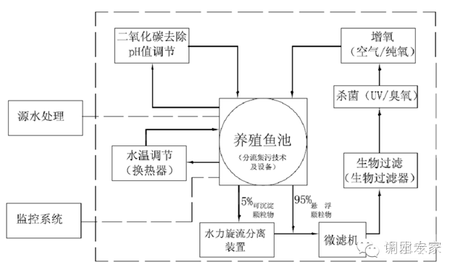**二、增产增收情况**

1. 经济效益

每套水处理系统服务300 立方米养殖水体，年产达100千克/ 立方米以上，可年产30吨优质商品鱼，产值达180万元，毛利润达40万元，则100套系统可年产3000吨，年产值18000万，年利润4000万元，经济效益十分可观。

2. 社会、环境、生态效益

本项目成果可以使得产出1千克鱼的能耗降低20%以上，每千克鱼的耗电小于2.5度，大幅度降低循环水工厂化养殖系统的运行管理成本，达到可广泛推广应用水平。同时，相同规模的工厂化循环水养殖设施系统与池塘养殖系统相比可以减少10～20倍的土地以及8～10倍的养殖用水，并不再对水域生态环境造成影响，可以实现很高的生态效益。

1. **技术要点**

**1. 转鼓式微滤机**

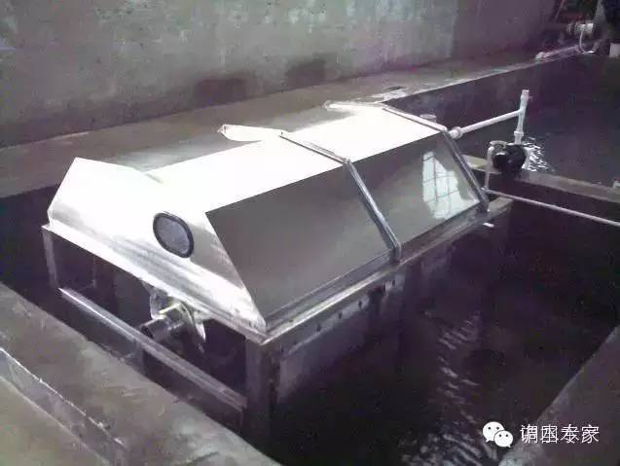根据养殖污水的特点，在对循环水养殖水体中颗粒物粒径分布规律研究的基础上，对滤网网目与去除效率、反冲洗频率、耗水耗电等关系进行研究。开发出能根据筛网阻塞程度智能判断的反冲去污装置，形成了WL型智能型转鼓式微滤机的系列产品。对60微米以上悬浮颗粒物的去除效率达80％以上，每处理100吨水耗电小于0.3kW•h。设备不仅提高了水处理能力、而且降低了运行能耗，与现有设备相比，去除率提高20％，耗电节省45％以上。生产应用中，该设备运行稳定、可靠，该设备已达国内先进技术水平。

**2. 移动床生物滤器**

移动床生物滤器是采用生物膜接触法，与活性污泥法和固定填料生物膜法相比，移动床生物过滤器既具有活性污泥法的高效性和运转灵活性，又具有传统生物膜法耐冲击负荷、泥龄长、剩余污泥少的特点。在结构优化方面，由于传统移动床生物滤器存在滤料运动不均匀、易出现较大运动死角等

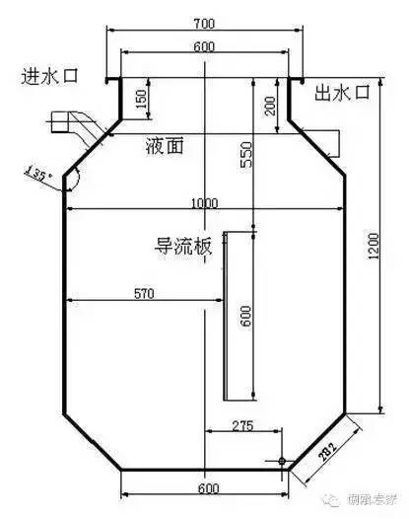沸腾式移动床生物滤器示意图

弊端，项目组研制出导流式移动床生物滤器和沸腾式移动床生物滤器。导流式移动床生物滤器氨氮去除率达到了25 %，沸腾式移动床生物滤器的氨氮处理效率能够达到30%以上，水质净化效果良好，完全达到推广使用要求。

3. 低压溶氧技术及其设备

低压纯氧混合装置主要是根据气液传质的双模理论，通过连续、多次吸收来提高氧气的吸收效率。在基于上述理论研究的基础上，进行设备试制及性能研究。低压纯氧混合装置的理想工作点在气液比0.01:1左右，氧吸收效率约为70 %，在吸收腔高度40 厘米，出水溶解氧增量达到10.9 毫克/L，低压纯氧混合装置的动力效率就能达到6.63 千克 O2/(kW·h)。由此可见，该装置在节能效果上的表现是比较突出的，可以满足循环水繁育系统节能、节本和减低维护强度的要求。

4. XW系列漩涡分离器

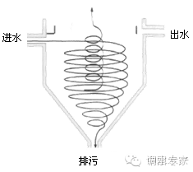漩涡分离器示意图

XW系列漩涡分离器是一种分离非均相液体混合物的设备，主要由六大部分组成，分别为筒体、溢流堰、进水管、出水管、排污管和支架等。该设备采用水力旋流分离技术，根据在离心力的作用下根据两相或多相之间的密度差来实现两相或多相分离的。在养殖中，一般多与鱼池双排水系统相结合配套使用，作为底部污水的初级过滤处理设备。具有以下工作特点：占地面积少、结构紧凑，处理能力强；易安装、质量轻、操作管理方便；连续运行、无需动力，固体颗粒物去除率最高可达50%以上；效果好、投资少、不易堵塞等优点。

5. 多参数水质在线自动监控系统

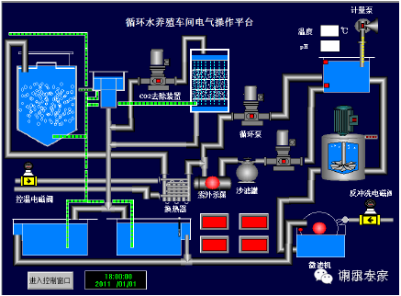 水质自动监测系统采用手动和自动两种控制方式进行调控，上位机采用MCGSTpc嵌入式一体化触摸屏，作为本监控系统的人机交互界面，实现监控工程显示，通讯连接，参数设置，实时曲线显示和历史数据的保存、查询和导出、数据采集与处理等功能。下位机选用PLC，用于控制CO2去除装置和计量泵的启停，上位机与下位机采用PPI（Point to Point）通讯协议。系统运行稳定可靠，控制效果显著，人机界面良好，操作简单灵活，实用性强，有效的实现了pH值的恒定控制，满足了循环水养殖对pH值的要求，具有较高的推广价值和实用价值。

循环水养殖系统MCGS一体化触摸屏控制界面

本监控系统还具有报警功能，由于设备具有长期连续运行的特殊性，在无人值班看管设备期间，若设备发生故障，可以第一时间内通过短信报警方式通知相关的责任人，从而避免不必要的损失。在上位机监控工程窗口内，可以自由设定上下限报警值，报警手机号码以及超时时间。

1. 适宜区域

工厂化循环水养殖是一种现代工业化生产方式，基本上不受自然条件的限制，可以根据需要在任何地点建立海水或淡水的养殖生产系统，达到生产过程程序化、机械化的要求。一般来说，此技术更适宜在水资源匮乏，气候条件恶劣的情况进行推广，因为在这种条件下传统养殖模式无法进行正式运作，构建循环水养殖系统进行生产必将带来巨大的经济效益，这也体现了此技术的优越性。